**Отчет о проведении мероприятий посвященных Дню белых журавлей в МКОУ Ванашинская ООШ.**

|  |  |  |  |  |
| --- | --- | --- | --- | --- |
| № | **Тема** | **дата** | **класс** | **ответственный** |
| 1 | Открытое мероприятие посвященное дню белых журавлей. | 9.09.2017г. | 5-9 | Амирбекова З.М. |
| 2 | Литературная гостиная Расул Гамзатов «Мой Дагестан» | 9.09.2017г. | 5-7класс | Насирханова Н.М. |

Открытое мероприятие посвященное дню белых журавлей. 5-9класс

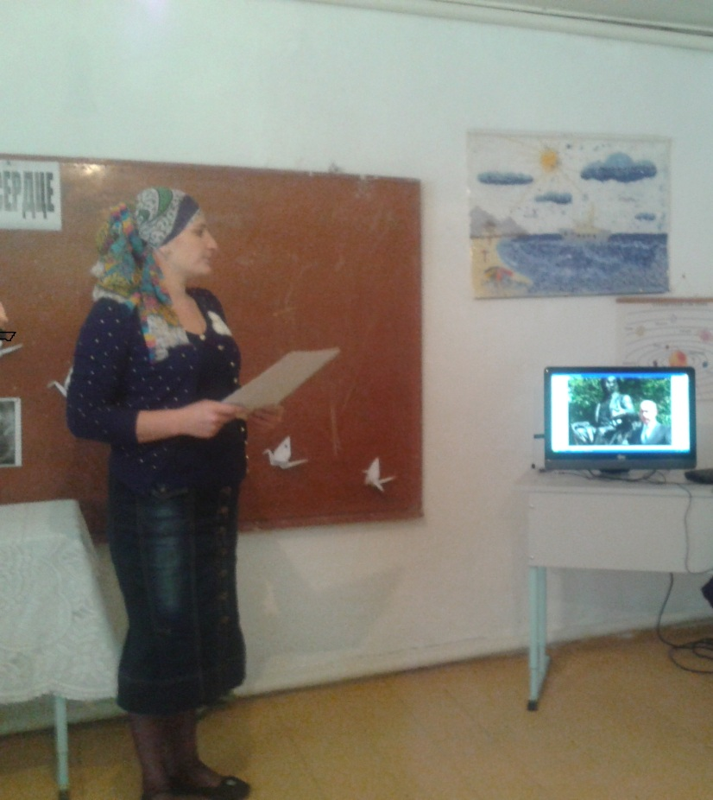 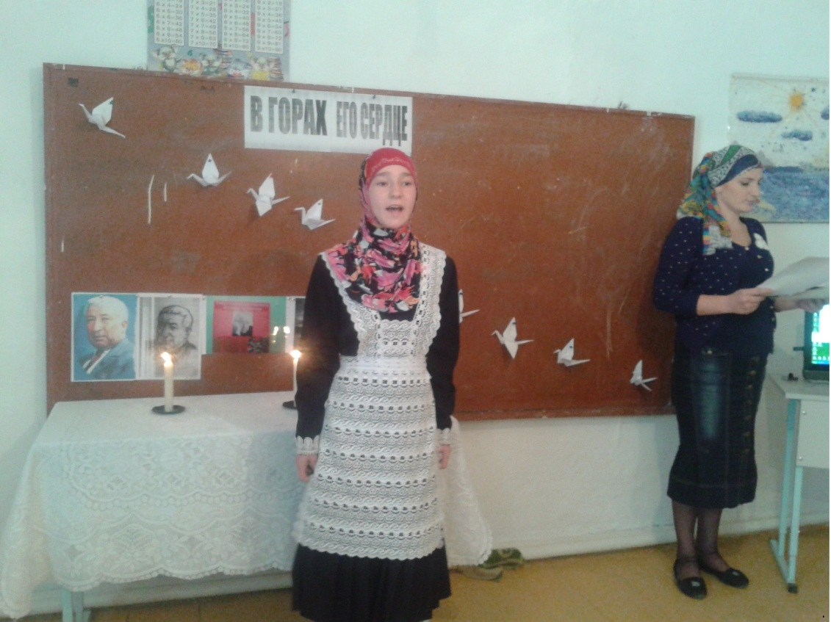

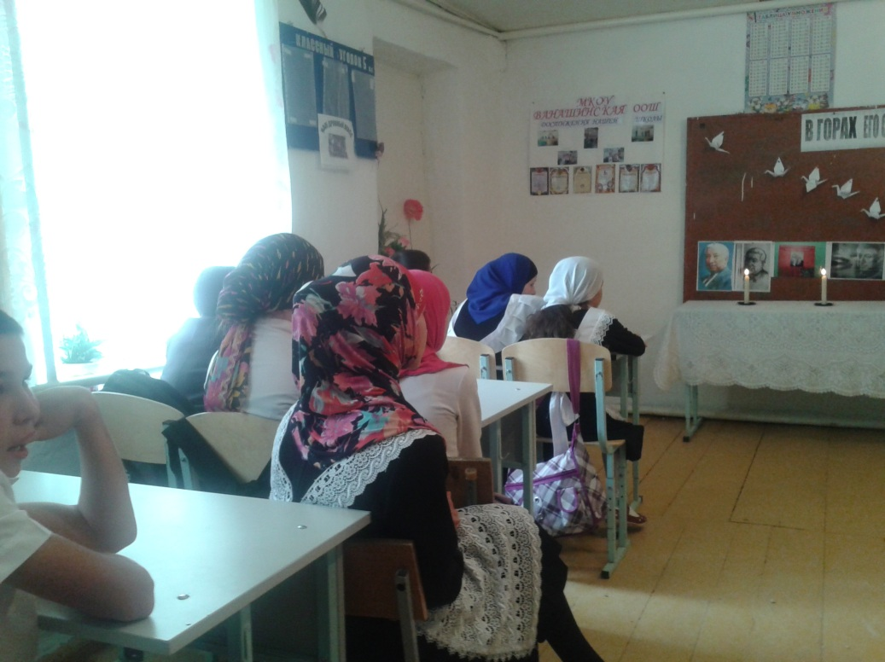

Литературная гостиная Расул Гамзатов «Мой Дагестан» 5-7класс

